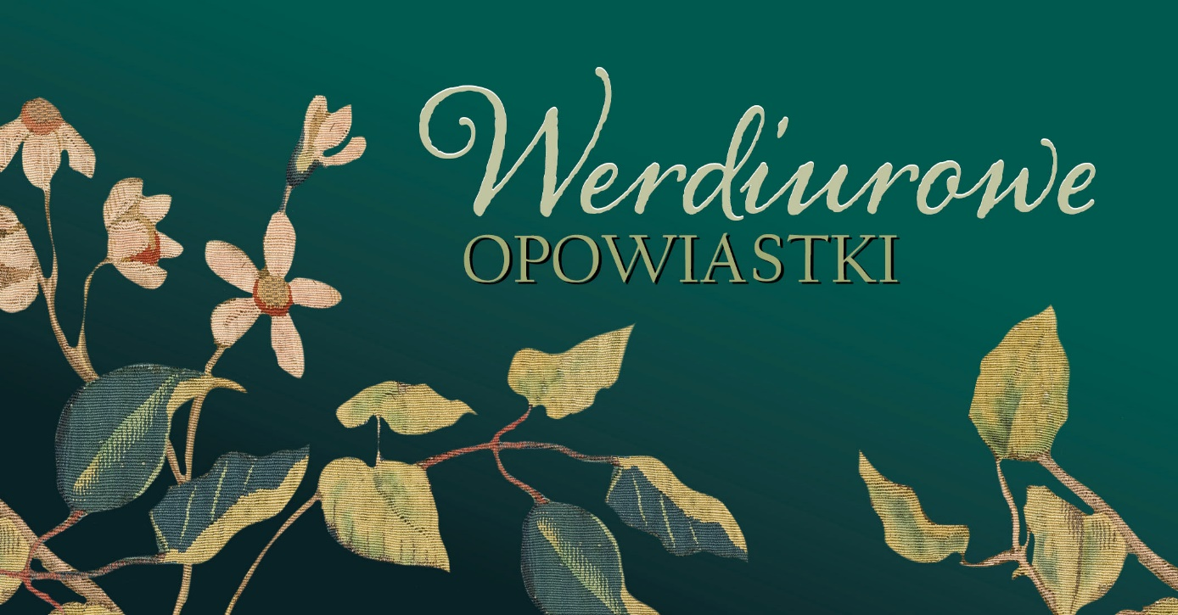Regulamin konkursu literackiego „Werdiurowe opowiastki”

Organizator Konkursu
Zamek Królewski na Wawelu – Państwowe Zbiory Sztuki, 31–001 Kraków, Wawel 5, zarejestrowany w Rejestrze Narodowych Instytucji Kultury pod numerem 21/92 oraz
w Państwowym Rejestrze Muzeów pod numerem 16/98 ogłasza konkurs literacki „Werdiurowe opowiastki”.
Partnerem Konkursu jest Biblioteka Kraków, 31–154 Kraków, pl. Jana Nowaka–Jeziorańskiego 3, wpisana do Rejestru Instytucji Kultury prowadzonego przez Gminę Miejską Kraków pod numerem 34.

Cele Konkursu
- Poszerzenie wiedzy o kolekcji arrasów Zygmunta II Augusta ze szczególnym uwzględnieniem tapiserii krajobrazowo-zwierzęcych.
- Zainspirowanie dzieci i młodzieży do rozwijania zdolności i umiejętności literackich.
- Zachęcenie do korzystania z księgozbioru Biblioteki Kraków w celu rozwijania zainteresowań czytelniczych.

Tematyka konkursu
Wśród 136 arrasów prezentowanych w komnatach Zamku Królewskiego na Wawelu znajduje się zespół 44 werdiur, czyli tkanin przedstawiających rośliny i zwierzęta na tle krajobrazów. Wybierz jedną z nich i napisz opowieść, w której bohaterami staną się utkane zwierzęta, wykorzystaj krajobraz i opisz go jako tło wymyślonej przez Ciebie historii.

Czas trwania konkursu
1 września 2021 r. – 20 grudnia 2021 r.

Warunki uczestnictwa:
- Konkurs skierowany jest do uczniów szkół podstawowych województwa małopolskiego.
- Uczestnictwo w konkursie jest bezpłatne i dobrowolne.
- Każdy uczestnik konkursu może zgłosić jedno opowiadanie, nigdzie wcześniej niepublikowane i niezgłoszone w innych konkursach.
- Warunkiem uczestnictwa w konkursie jest dołączenie czytelnie wypełnionego
i podpisanego Załącznika nr 1. Załącznik nr 1 dla osoby niepełnoletniej podpisuje rodzic lub opiekun prawny. Wyraża on także zgodę na przetwarzanie danych osobowych i zgodę na publikację wizerunku osoby niepełnoletniej.

Prace konkursowe oceniane będą w dwóch kategoriach wiekowych
- Kategoria I – uczniowie klas IV-VI szkół podstawowych
- Kategoria II – uczniowie klas VII-VIII szkół podstawowych

Forma pracy konkursowej
- Praca pisana prozą, nieprzekraczająca 10.000 znaków ze spacjami.
- Formatowanie tekstu: czcionka Times New Roman, 12 punktów, wyrównanie teksu do lewej strony, interlinia 1,5 cm. marginesy 2,5 cm, nagłówek i stopka 1,5 cm.
- Tekst winien być opracowany w formacie Word.
- Praca może być przesłana w:
- w formie wydruku na papierze formatu A4 do dnia 16 listopada 2021 r.
pod adres: Zamek Królewski na Wawelu, 31–001 Kraków, Wawel 5
lub dostarczona osobiście do Kancelarii Zamku Królewskiego na Wawelu, budynek nr 8 na Wzgórzu Wawelskim – w dni robocze w godzinach od 9.00
do 15.30. Na zamkniętej kopercie należy umieścić napis „Konkurs – opowiastka”
- w formie elektronicznej, tj. pliku w formacie Word do 16 listopada 2021 r.
na adres e-mail – artkonkurs@wawelzamek.pl
- Praca w obu formatach powinna być oznaczona stworzonym przez uczestnika godłem i wiekiem uczestnika. Do pracy w formie papierowej należy dołączyć wypełniony Załącznik 1 w zaklejonej kopercie oznaczonej godłem i wiekiem uczestnika.
W przypadku formy elektronicznej należy dołączyć wypełniony Załącznik 1 pobrany w wersji edytowalnej ze strony www.
- Terminy, o których mowa w pkt. 4 są ostateczne. W przypadku prac przesyłanych pocztą liczy się data stempla pocztowego.
- Koszty przesyłki ponoszą autorzy opowiadań.
- Informacje na temat Konkursu są udzielane przez:
- Bożenę Litewkę, Roberta Adamczaka, Dział Oświatowy Zamku Królewskiego
na Wawelu, tel. 12 422 51 55 wew. 443, w godzinach 9.00–10.00 i 14.00–15.00.
- Pracowników Działu Metodycznego i Projektów Biblioteki Kraków,
tel. 12 618 91 26, w godz. 8.00–15.00.

Zasady przyznawania nagród
- Jury pod przewodnictwem Melanii Kapelusz – autorki książek dla dzieci i młodzieży przyzna trzy nagrody główne oraz wyróżnienia w każdej z dwóch kategorii.
- Jury zastrzega sobie prawo do innego podziału nagród.
- Jury konkursu ocenia:
- kreatywność, oryginalność i odwagę twórczą,
- samodzielność,
- poprawność językową,
- zgodność z Regulaminem.
- Informacja o rozstrzygnięciu konkursu zostanie umieszczona na stronach internetowych Organizatorów w dniu 13 grudnia 2021 r.
- Zwycięzcy zostaną poinformowani o przyznaniu nagrody telefonicznie i pisemnie
(e–mail).
- Wręczenie nagród z udziałem przewodniczącej Jury odbędzie się 20 grudnia 2021 r. o godz. 10.00, w Sali Senatorskiej Zamku Królewskiego na Wawelu.
- Nagrodzone prace zostaną opublikowane na stronach internetowych Organizatorów
- Nadesłane prace nie będą zwracane autorom.
- Decyzja Jury jest ostateczna i nie przysługuje od niej odwołanie.

Prawa Autorów
- Organizatorzy zobowiązują się do poszanowania autorskich praw osobistych Autorów.
- Autorzy potwierdzają, że opowiadania zgłoszone do Konkursu zostało wykonane osobiście i nie narusza praw autorskich osób trzecich.
- Autorzy opowiadań ponoszą całkowitą odpowiedzialność wobec Organizatorów,
osób trzecich w przypadku, gdyby opowiadanie zgłoszone na Konkurs naruszało prawa autorskie lub dobra osobiste osób trzecich.

Postanowienia końcowe
- Organizator i Partner konkursu zastrzega sobie prawa do:
- odstąpienia od organizowania konkurs bez podania przyczyny,
- nierozstrzygnięcia konkursu w przypadku zbyt małej ilości nadesłanych prac,
- rozstrzygania w kwestiach nieuregulowanych postanowieniami Regulaminu,
- uczestnictwo w konkursie jest jednoznaczne z pełną akceptacją niniejszego Regulaminu.
- Uczestnicy udzielają Zamkowi nieodwołalnego, nieograniczonego czasowo
i terytorialnie nieodpłatnego prawa do wielokrotnego wykorzystywania zdjęć
i filmów z ich wizerunkiem, wykonywanych podczas wydarzenia edukacyjnego zgodnie z ustawą o prawie autorskim. Wykorzystanie, utrwalanie, obróbkę i powielanie wykonanych zdjęć i filmów, wprowadzanie ich do pamięci komputera, publikowanie przez Zamek w gazetach, na stronach internetowych, w portalach społecznościowych oraz informacjach medialnych celem informowania o wydarzeniu wynika z zadań statutowych Zamku zgodnie z Art. 6. pkt 1. c) RODO.
- Administratorem Pani/Pana danych osobowych jest Zamek Królewski na Wawelu – Państwowe Zbiory Sztuki, Wawel 5, 31-001 Kraków.
Kontakt do inspektora ochrony danych: iod@wawelzamek.pl
Pełna treść klauzuli informacyjnej dostępna na: https://wawel.krakow.pl/rodo

